营产营具采购项目
（路灯）

公开招标文件
项目编号：2018-HJNHZJ-1040

招标人：湛江某单位
招标代理机构：中国远东国际招标有限公司
2018年11月

目录

第一部分 投标邀请

第二部分 项目内容

第三部分 投标人须知

第四部分 合同书格式

- 投标文件格式

第一部分 投标邀请
中国远东国际招标有限公司受湛江某单位的委托，对营产营具采购项目（路灯）进行国内公开招标。
一、项目编号：2018-HJNHZJ-1040
二、项目名称：营产营具采购项目（路灯）
三、招标预算：人民币103.85万元。
四、项目内容及需求简述：营产营具采购项目（路灯）（详见第二部分 项目内容）
五、供应商的资格要求
1、符合《中华人民共和国政府采购法》第二十二条资格条件；
2、投标人在中华人民共和国境内注册，具有独立法人资格，且有在有效期内的企业法人营业执照或事业单位法人证书、《税务登记证》、《组织机构代码证》(注：已办理多证合一的仅需提供新版营业执照或事业单位法人证书)；
3、投标人的信用要求应符合《财政部关于在政府采购活动中查询及使用信用记录有关的通知》（财库[2016]125号）的规定，投标人提供在“信用中国”网站（www.creditchina.gov.cn）和中国政府采购网（www.ccgp.gov.cn）信用信息查询网络截图件并加盖投标人公章（最终以招标人或采购代理在投标截止日当天在“信用中国”网站（www.creditchina.gov.cn）及中国政府采购网(www.ccgp.gov.cn)查询结果为准)；
4、本项目不接受联合体投标。
5、单位负责人为同一人或者存在直接控股、管理关系的不同供应商，不得同时参加该采购活动。生产型企业生产场地为同一地址的，销售型企业之间股东有关联的，一律视为有直接控股、管理关系。供应商之间有上述关系的，应主动声明，否则将给予列入不良记录名单、3年内不得参加军队采购活动的处罚。
六、招标文件的获取期限和方式：
符合条件的供应商可于2018年 月 日至2018年 月 日（办公时间内，法定节假日除外）到中国远东国际招标有限公司（详细地址：湛江开发区观海路第三期别墅第169号），凭下列文件（原件所复印的复印件加盖投标人公章，原件核对）购买招标文件：
（1）法定代表人本人携带《法定代表人证明书》原件、本人身份证原件（附身份证复印件，且身份证复印件须本人亲笔签名，加盖供应商公章）；或者法定代表人授权代表携带《法定代表人证明书》原件、《法定代表人授权书》（需法定代表人亲笔签名）原件、近三个月内的社保证明到现场购买招标文件，并携带身份证原件审核（附法定代表人和被授权人身份证复印件，且身份证复印件须本人亲笔签名，加盖供应商公章）；
（2）营业执照或事业单位法人证书副本复印件加盖公章；
备注:身份证复印件上需本人亲笔签名, 印章代替签名无效。
本项目不接受其他方式的报名和获取招标文件。我司只接受通过以上方式正式获取招标文件的投标人投标。（特别说明：购买招标文件而不参加投标的投标人，应在投标时间截止前2个工作日以书面形式函告我司，如不按期参加投标活动且没有按照要求告知我司的，我司保留将相关情况交给有关部门处理的权利。）
招标文件每套售价 ￥300.00 元 （人民币：叁佰元整），售后不退。我司只接受通过以上方式正式获取招标文件的投标人投标。
七、投标文件递交时间：2018年 月 日 时00分至 时30分（北京时间）：
八、投标文件递交地点：湛江开发区观海路第三期别墅第169号
九、投标截止时间及开标评标时间：2018年 月 日 时30分（北京时间）
十、开标评标地点：湛江开发区观海路第三期别墅第169号
十一、项目联系人与联系方式
- 招标人名称：湛江某单位
联系人：王先生
电话：0759-7660980/13590083222
联系地址：广东省湛江市
邮编：524200
b.招标代理机构名称：中国远东国际招标有限公司
联系人：陈先生
电话：0759-2233631/13794419045
传真：0759-2211361
联系地址：湛江开发区观海路第三期别墅第169号
邮编：524000
中国远东国际招标有限公司
2018年 月 日

第二部分 项目内容
- 供应商资格：
1、符合《中华人民共和国政府采购法》第二十二条资格条件；
2、投标人在中华人民共和国境内注册，具有独立法人资格，且有在有效期内的企业法人营业执照或事业单位法人证书、《税务登记证》、《组织机构代码证》(注：已办理多证合一的仅需提供新版营业执照或事业单位法人证书)；
3、投标人的信用要求应符合《财政部关于在政府采购活动中查询及使用信用记录有关的通知》（财库[2016]125号）的规定，投标人提供在“信用中国”网站（www.creditchina.gov.cn）和中国政府采购网（www.ccgp.gov.cn）信用信息查询网络截图件并加盖投标人公章（最终以招标人或采购代理在投标截止日当天在“信用中国”网站（www.creditchina.gov.cn）及中国政府采购网(www.ccgp.gov.cn)查询结果为准)；
4、本项目不接受联合体投标。
5、单位负责人为同一人或者存在直接控股、管理关系的不同供应商，不得同时参加该采购活动。生产型企业生产场地为同一地址的，销售型企业之间股东有关联的，一律视为有直接控股、管理关系。供应商之间有上述关系的，应主动声明，否则将给予列入不良记录名单、3年内不得参加军队采购活动的处罚。
二、项目要求：
项目内容 | 数量 | 完工期 | 最高限价(人民币单位:元）
营产营具采购项目（路灯） | 1批 | 合同签订后45个日历天内完成供货、安装、调试并交付使用 | 人民币103.85万元

说明：投标人的报价不能高于最高限价及其预算单价，否则视为非响应性报价处理。

三、设备清单及技术要求

（一）路灯清单
序号 | 参考图片 | 品名 | 规格参数 | 单位 | 数量
1 | 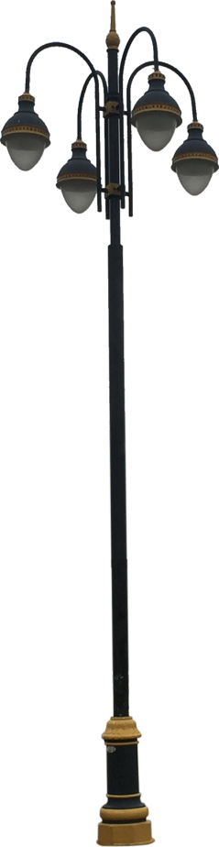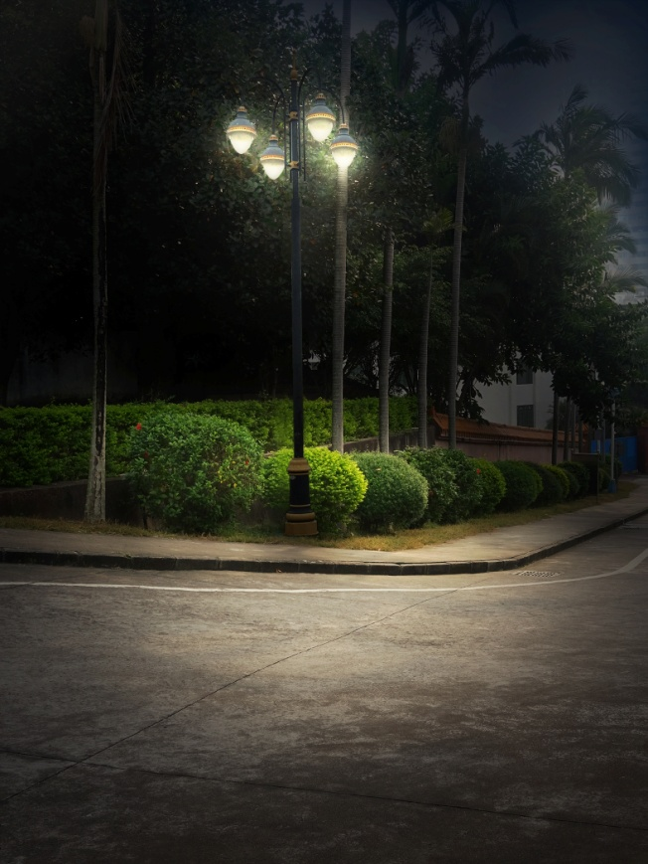 | 景观灯一 | 高度: 6米  灯罩材质: 钢化玻璃  灯身材质: 铝合金  防护等级: IP65  颜色分类: 沙黑色  灯具是否带光源: 带光源  电压: 111V~240V（含）  照射面积: 30㎡  ★功率:不小于 80W  工艺: 喷塑磨砂  ▲光源类型: LED  ▲抗风等级：11级及以上 | 盏 | 40
2 | 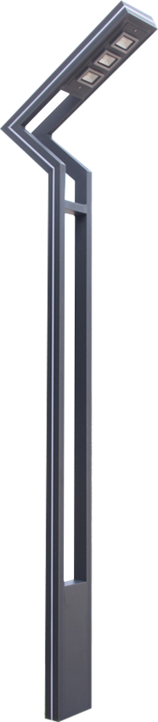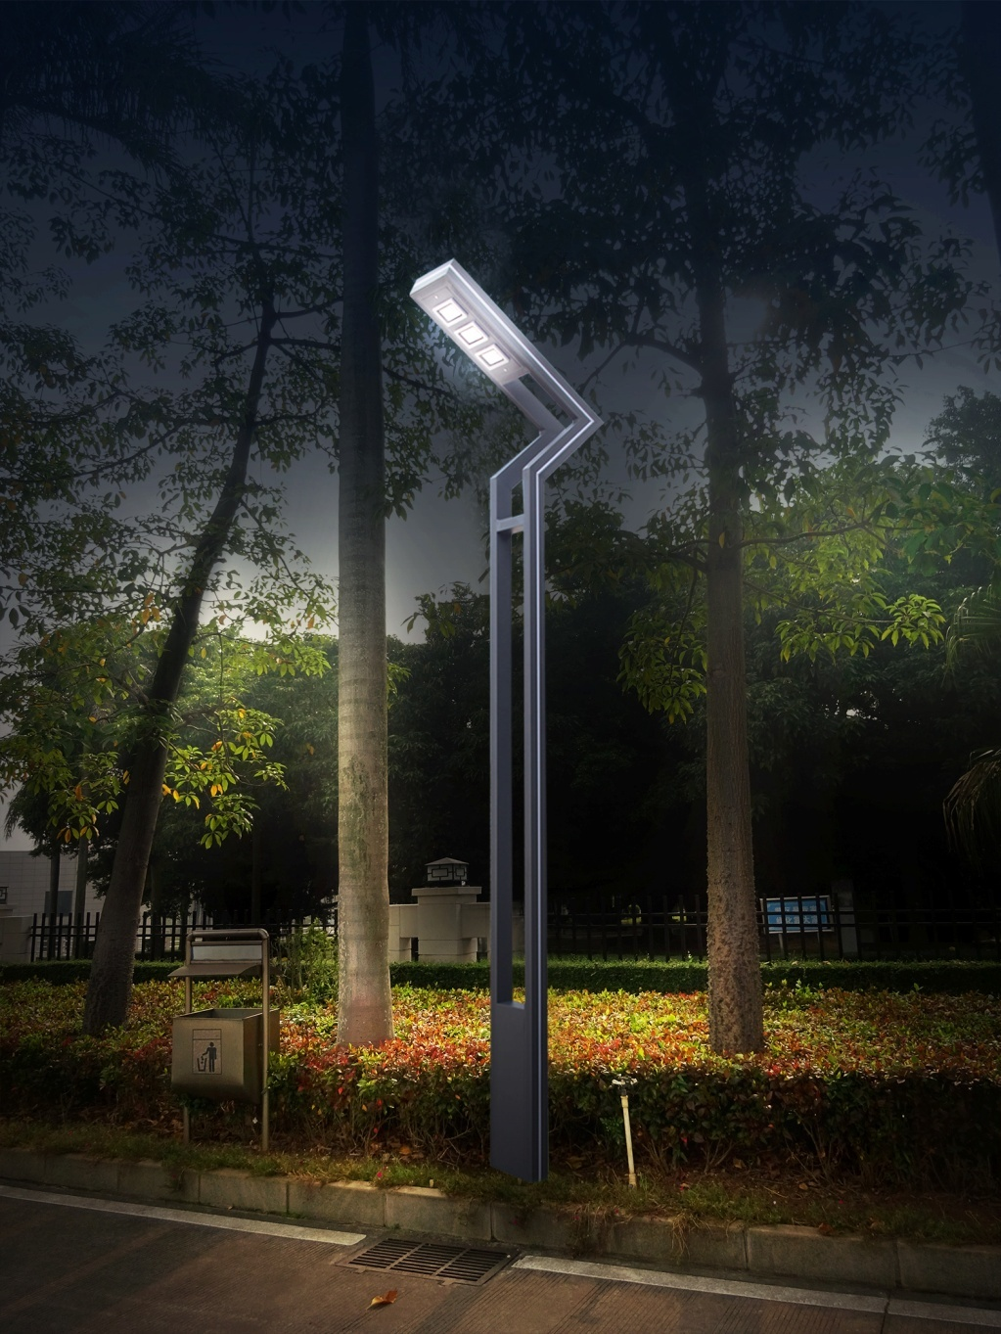 | 景观灯二 | 高度: 6米  灯罩材质: 钢化玻璃  灯身材质: 铝合金  防护等级: IP65  颜色分类: 沙灰色  灯具是否带光源: 带光源  电压: 111V~240V（含）  照射面积: 30㎡  ★功率: 不小于60W  工艺: 喷塑磨砂  ▲光源类型: LED  ▲抗风等级：11级及以上 | 盏 | 43
3 | 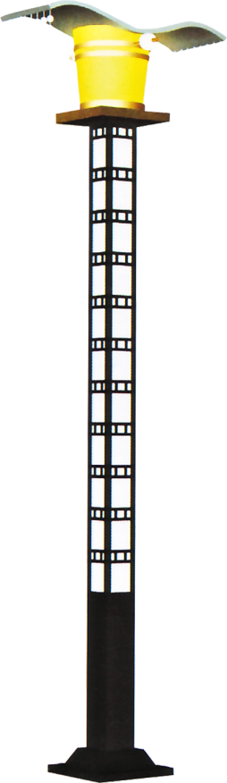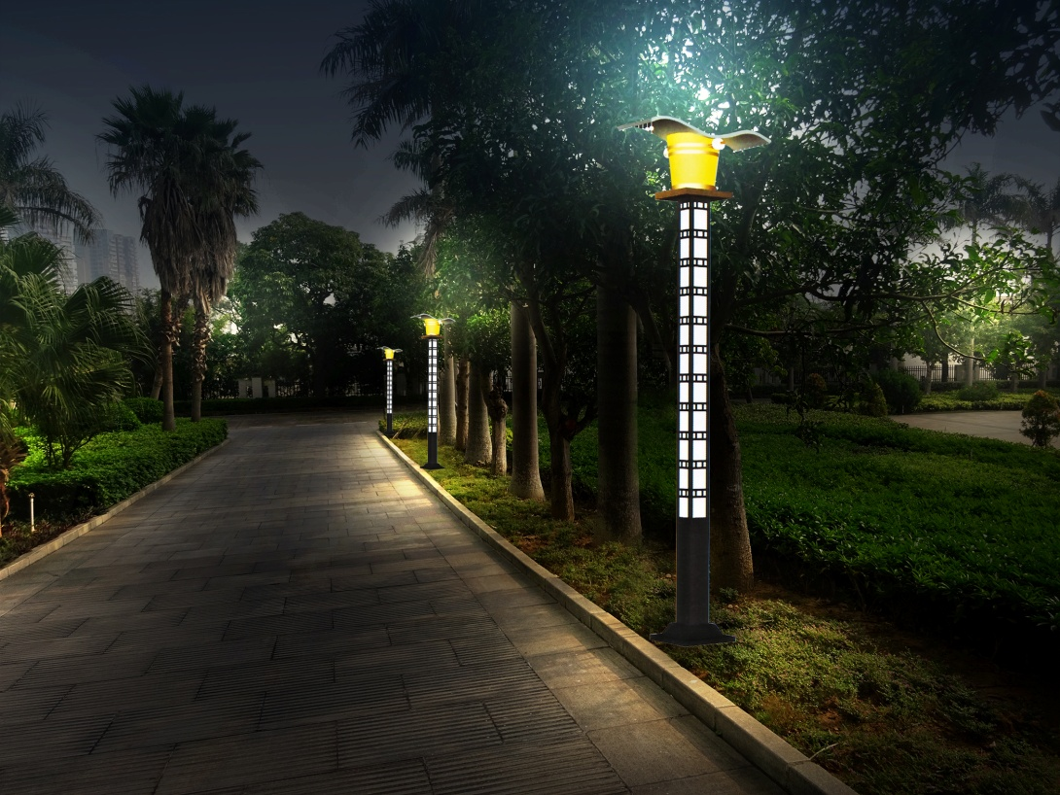 | 景观灯三 | 灯罩材质: 亚克力  灯身材质: 压铸铝  防护等级: IP65  高度: 3.5米  灯具是否带光源: 带光源  电压: 111V~240V（含）  照射面积: 10㎡-15㎡  ★功率:不小于 40W  工艺: 喷漆磨砂  ▲光源类型: LED  ▲抗风等级：11级及以上 | 盏 | 38
4 | 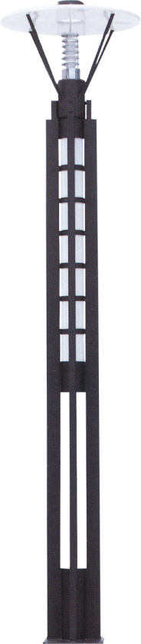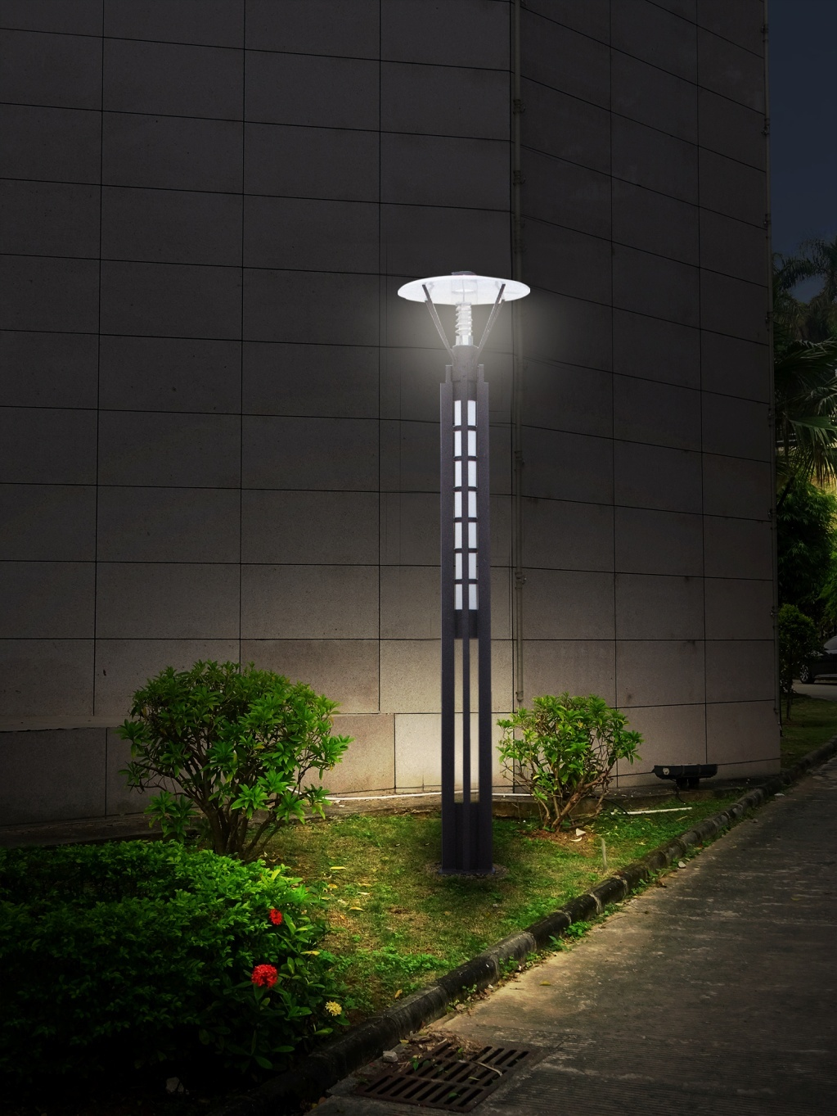 | 庭院灯一 | 高度: 3.5米  灯罩材质: 铝  灯身材质: 压铸铝  防护等级: IP65  颜色分类: 沙黑色  灯具是否带光源: 带光源  电压: 111V~240V（含）  照射面积: 30㎡  ★功率:不小于 60W  工艺: 喷漆磨砂  ▲光源类型: LED  ▲抗风等级：11级及以上 | 盏 | 75
5 | 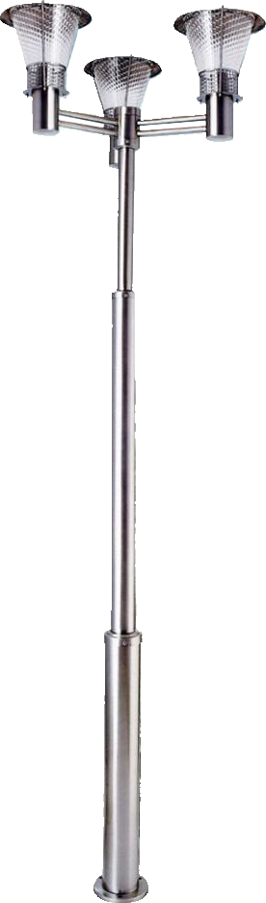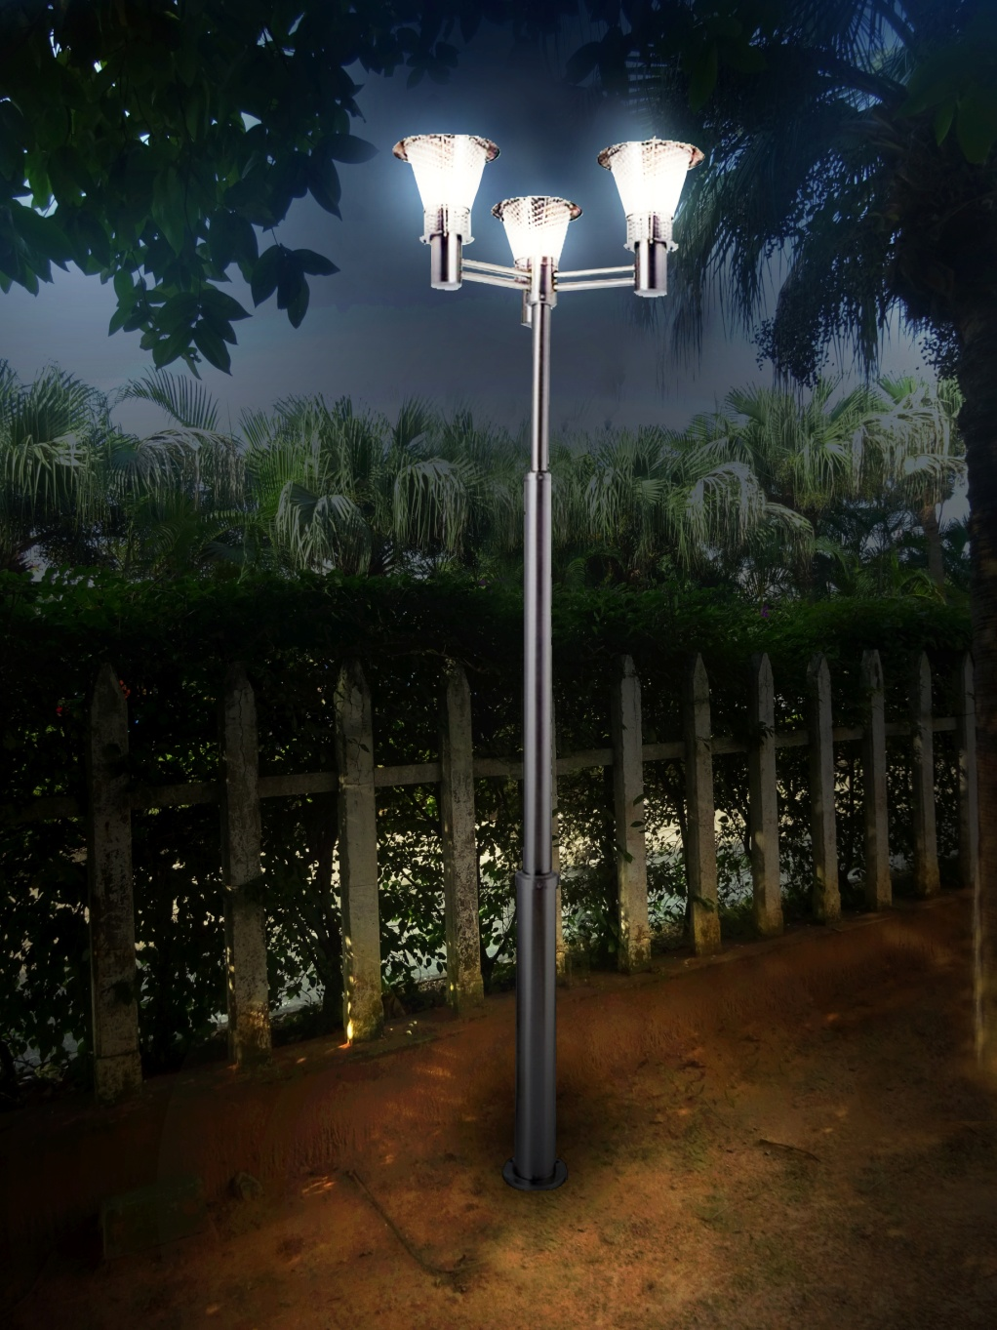 | 庭院灯二 | 高度: 3.5米  灯罩材质: 玻璃  灯身材质: 压铸铝  防护等级: IP65  颜色分类: 沙灰色  灯具是否带光源: 带光源  电压: 111V~240V（含）  照射面积: 30㎡  ★功率:不小于 60W  工艺: 喷塑磨砂  ▲光源类型: LED  ▲抗风等级：11级及以上 | 盏 | 71
6 | 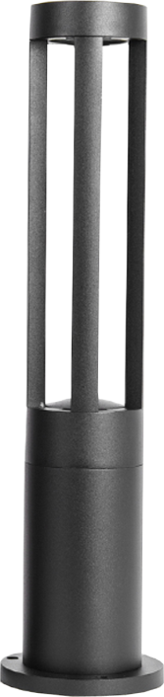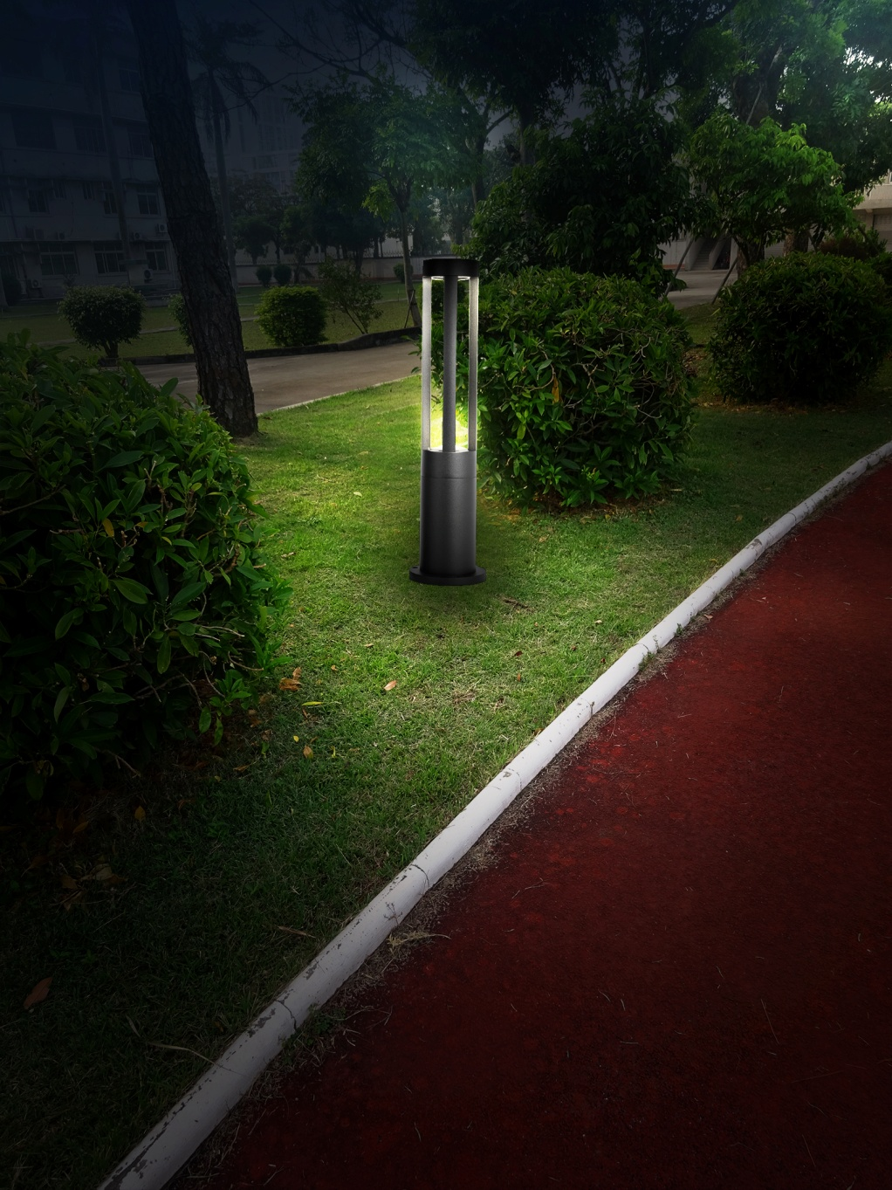 | 草坪灯 | 高度：60cm  底部直径：15cm  顶上直径：10cm  灯具材质: 压铸铝、玻璃  防护等级: IP65  颜色分类: 沙黑色  灯具是否带光源: 带光源  电压: 111V~240V（含）  照射面积: 3㎡-5㎡  ★功率: 不小于COB/10W光源  工艺: 喷塑磨砂  ▲光源类型: LED  ▲抗风等级：11级及以上 | 盏 | 39
7 | 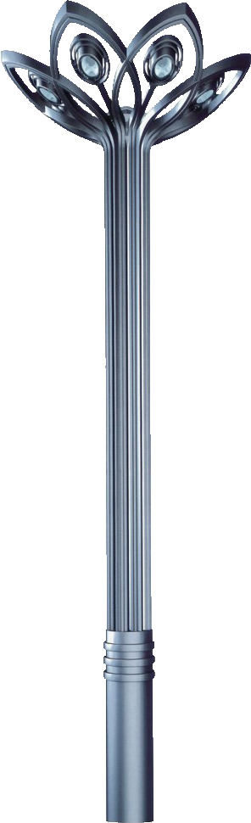 | 造型灯 | 高度: 4.5米  造型材质: 压铸铝  防护等级: IP66  颜色分类: 蓝色  灯具是否带光源: 带光源  电压: 111V~240V（含）  照射面积: 15㎡  总功率: 60W  光源类型: LED  抗风等级：11级及以上 | 盏 | 1
说明：1.此次路灯采购安装工程，包含旧路灯拆除及新路灯采购安装。2.新路灯安装在原路灯基础地笼上，并利用原有路灯电缆，不需重新敷设。
（二）灯光控制器
1.中央处理器：≥Intel酷睿第六代处理器G4400 ；
2.主板芯片： 不低于Intel® H110芯片组，集成Intel千兆网卡，支持PXE和WAKE ON LAN(WOL), 必须具备20+4pin电源接口；
3.内存： ≥4G DDR4 2133MHz或更高, 最大支持32G。
4.硬盘： ≥500GB 7200转SATA3；
5.显卡： Intel® HD Graphics或更高，Display Port+HDMI双数字接口，支持双屏异路显示。
6.▲外置I/O 端口：前面板I/O接口：2个USB 3.0 接口；（分离设置，间距4CM，互不干扰）；耳机接口;麦克风接口，多合一读卡器；背板 I/O 接口：2 x USB 3.0 接口 2 x USB 2.0 接口 1 x PS/2(键盘)1 x PS/2(鼠标)1 x HDMI 接口1 x RJ45 接口1 x COM接口(串口)1 x 并口 1 x安全锁孔1 x VGA接口1 x Displayport接口3 x 音频插孔；
7.资产安全：（1）、防盗锁孔；（2）、机箱入侵警报：当电脑机箱被打开时，系统会发出特殊安全警示，以确保组件和数据安全性；（3）、全端口控制Bios；（4）、可设置bios级别硬盘密码保护；
8.整机可靠性：（1）、投标产品高低温湿热工作环境可靠性认证，可在-20℃至+50℃之间正常工作2小时；（2）、MTBF投标产品平均无故障运行时间不小于80万小时；
9.▲整机防辐射： 机箱钢板厚度不低于1毫米，符合国家GB9254-2008的B级标准，提供国家电子计算机质量监督检验中心产品检验合格证书复印件；
10.▲节能设计： 可通过实时侦测系统使用情况，自动调节内部电子元器件的电压，达到系统所需最合适的处理器性能，减少电源浪费（提供第三方检测机构技术证明证书）；
11.认证标准：（1）、投标产品位列最新一期节能产品政府采购清单内的型号，提供国家3C强制检测认证证书；（2）、投标产品制造厂家符合OHSAS 18001-1:2007标准、ISO14001环境体系认证、ISO9001系列质量管理体系认证、ISO20000信息技术服务管理体系认证；
12.▲服务：原厂商一年硬件保修及上门服务，1010或400大客户专线服务，7*24小时电话技术支持服务。客户所在地具有登记注册的原厂授权售后服务机构，(需提供有IT服务能力的详细的维护机构的名单、地址和固定电话、所提供的信息需要在原厂官方网站上可以查到，并提供具体网址和相关内容打印页。)
13.应用：资产实施监控功能，被控端硬件资产发生变化时，控制端会有报警提示。
四、商务要求
1、合同货物技术要求、质量保证及使用合法性
1.1中标人所提供的货物须符合国家有关规范、标准，并满足合同技术要求。
1.2中标人保证所提供的货物是全新、未曾使用过的，其质量、规格及技术特征符合合同要求。
1.3中标人保证所提供的货物货物不侵犯任何第三方的专利、商标或版权，在中国境内可依常规安全、合法使用。否则，中标人须承担对第三方的专利或版权的侵权责任并承担因此而发生的所有费用。
2、合同货物的包装、交货、安装及验收
2.1 合同货物的包装：货物的包装均应有良好的防湿、防锈、防潮、防雨、防腐及防碰撞的措施。凡由于包装不良造成的损失和由此产生的费用均由中标人承担。
2.2 合同货物的交货：
2.2.1 中标人交货时间：合同签订后45日历天内完成供货、安装、调试并交付使用。
2.2.2 中标人交货地点：送货至招标人指定地点，安装及调试完毕。
2.2.3 中标人所供货物须为原厂商未启封全新包装，同时应将所供货物的用户手册、使用说明书等有关资料与货物一同交付给招标人。
2.3 合同货物的安装、调试
2.3.1 中标人负责合同项下货物的安装、调试，一切费用由中标人负责。
2.3.2 货物到达招标人指定地点后，中标人应派有资质的技术人员到招标人指定地完成调试工作。
2.3.3 货物调试过程中，中标人技术人员应负责对招标人人员进行维护保养及相关培训。
2.3.4 中标人技术人员在招标人现场进行调试期间所产生的费用由中标人负责；如因中标人责任造成的延期，所有因调试延期而产生的费用由中标人负责。
2.3.5 中标人须将货物、系统安装并调试至正常运行的最佳状态。
2.3.6 中标人进行调试时须对各调试场地内的其他货物、设施有良好保护措施。
2.4 货物的验收
2.4.1 中标人对合同货物安装、调试和培训完成后，认为达到使用要求的，应向招标人提出书面验收申请，招标人无异议的，10个工作日内组织验收，验收应在甲乙双方共同参加下进行。
2.4.2 验收按国家有关的规定、规范及合同技术要求进行。验收时如发现所交付的货物有短装、次品、损坏或其它不符合本合同规定之情形者，招标人应作出详尽的现场记录，并交由中标人签字确认，或由甲乙双方签署备忘录。此现场记录或备忘录可用作补充、缺失和更换损坏部件的有效证据。由此产生的有关费用由中标人承担。
2.4.3 如果合同货物运输和调试过程中因事故造成货物短缺、损坏，中标人应及时安排换装，以保证合同货物调试的成功完成。换货的相关费用由中标人承担。
2.4.4 中标人应保证所提供货物的技术性能达到合同的各项技术要求，否则将被看作性能不合格，招标人有权拒收并要求赔偿。
2.4.5 产品规格、型号、技术参数、产地须与合同、招投标文件规定一致，若出现不符，招标人有权拒收，中标人须及时办理退换货并负担全部费用及由此给招标人造成的全部损失。
2.4.6 货物的验收按合同规定的技术要求进行，质量需符合国家对相关产品的质量标准。
3、质保期及售后服务
3.1质保期：所有产品均需提供一年质量保证和免费上门保修服务（另有特别说明的货物除外），质保期从货物验收合格之日起。质保期内免费上门保修。
中标人应指派专人负责与招标人联系售后服务事宜。在保修期内货物质量出现问题，无论设备因何种原因发生何种故障，中标人须在接到通知后2小时内有专人回复。若维修工程电话不能解决故障，中标人须保证在24小时内派人到现场进行处理，同时负责三包（包修、包退、包换），如在规定时间内不能解决问题的货物，48小时内免费提供等同档次货物给招标人代用，并保证满足招标人工作需求，直到原货物修复。保修期内发生的费用由中标人负责，需要重新更换货物的，中标人应承担相应产生的费用。
下列情况中标人不负责免费保修：
（1）不按照货物使用说明书提供的方法使用而引致系统或货物故障损坏；
（2）擅自修改系统或改装货物；
（3）各种天灾等外来因素造成的损坏。
3.2 因产品的质量问题而发生争议，由广东省质检部门进行质量鉴定。产品符合质量标准的，鉴定费用由招标人承担；产品不符合质量标准的，鉴定费用由中标人承担。
3.3 中标人无偿培训招标人使用、维护及维修人员，主要内容为系统及货物的基本结构、性能、主要部件/模块的构造及维护、日常使用与管理、常见故障的排除、紧急情况的处理等，其中，须对招标人使用操作人员进行必要的培训，直至操作人员能够基本正常使用货物为止。培训地点主要在产品安装现场或按招标人安排。
4、付款办法及质量保证金的退还
4.1付款方法和条件：全部合同货物现场安装及调试完毕并经验收合格后，20个工作日内招标人凭中标人出具的合同结算款全额正规发票支付合同总价的95％给中标人，余下5%作为质量保证金。
4.2质量保证金的退还：
货物验收合格之日起一年内若中标人已按合同售后服务条款履行承诺且无重大质量问题（包括人身伤亡与财产损失），则满一年后由中标人提出书面申请，招标人于二十个工作日内不计利息退还质量保证金给中标人，否则不予退还质保金。
4.3中标人凭以下有效文件与招标人结算：
（1）合同；
（2）中标人开具的正式发票；
（3）验收/成果报告；
（4）中标通知书。
5、技术服务
5.1中标人应派员到招标人指定地点配合工作。
5.2中标人按招标人提供的合同执行进度计划，并配合招标人及相关部门做好合同执行进度上的工作。
6、违约与处罚
6.1招标人应依合同规定时间内，向中标人支付货款，每拖延一天中标人可向招标人加收拖欠货款金额的0.5‰的违约金。
6.2中标人未能按时交货，每拖延1天，须向招标人支付合同金额的0.5‰的违约金。逾期半个月以上的，招标人有权单方直接终止合同，由此造成的招标人经济损失由中标人承担。
6.3中标人交付的货物不符合合同规定的，招标人有权拒收，中标人向招标人支付合同金额的5%的违约金。
6.4招标人无正当理由拒收货物的，招标人向中标人支付合同金额的5%的违约金。
6.5中标人未能交付货物（因停产而无法供货且经过招标人确认的货物除外），则向招标人支付合同金额的5%的违约金。
6.6 在质保期内，中标人违反合同售后服务条款约定，或者拒不提供售后服务的，或售后服务不符合约定的，招标人除没收质保金外，中标人须向招标人支付本合同金额5%的违约金。造成招标人损失的，还应承担赔偿责任。质量保证金的退还不能免除中标人因货物本身质量问题所导致的法律责任和由此对招标人造成的经济损失的赔偿义务。
6.7其它违约责任按《中华人民共和国合同法》处理。
7、合同终止
如果一方严重违反合同，并在收到对方违约通知书后在30日历天内仍未能改正违约的，另一方可立即终止本合同。
五、投标报价要求
1、 投标人须对本项目所有的采购内容进行报价，不允许只对其中部分内容进行报价。
2、 投标人所报总价不能超过项目预算总价，否则均作无效投标处理。
3 、本需求中带“★”或“*”的条款为该货物的重要技术要求，必须满足，如有负偏离的投标文件将被视为非响应性投标处理。
4、 本招标文件中如列有参考品牌规格型号，只是为了对采购的设备、材料的技术指标和功能要求、档次作出说明，仅作为投标人的参考，并无指定，不具有限制性。欢迎其他能满足本项目技术需求且性能、档次优于或相当的产品参加。
5、 投标人在响应“配置／技术参数、功能要求及附件”的过程中，应对其内容要求进行逐条逐项响应，不得有任何遗漏，如有遗漏，评标委员会有权认定其为无效投标且无需向投标人解释；如有技术差异，则详细说明差异的内容，否则评标委员会有权视为不响应招标文件要求。
6、 投标人须对其对所投产品的货物名称、生产厂家、品牌、型号应予以核实，必须与实际供货产品铭牌上所标识的完全一致，否则将无法验收，由此导致的包括合同违约等一切后果将由供应商承担。
注：本需求书中所列品牌、规格、型号、重量、尺寸（“★”条款除外）等（如有），只作为投标人投标的参考，并无指定。投标人可根据设备的实际情况，选用技术参数优于或等于的产品进行报价，并如实列明所投产品的详细技术参数、品牌、型号及产地等。
- 本项目景观灯、庭院灯为核心产品，投标人提供相同品牌产品且通过资格审查、符合性审查的不同投标人参加同一合同项下投标人，按一家投标人计算，评审后得分最高的同品牌供应商获得中标人推荐资格，其他同品牌投标人不作为中标候选人。

第三部分投标人须知

一、说明
1.适用范围
1.1本招标文件适用于本投标邀请中所述项目的招标投标
1.2根据《中华人民共和国招标投标法》等有关法律、法规和规章的规定，本招标项目已具备招标条件，现对本项目进行招标。
2.定义
2.1“招标人”是指：湛江某单位
2.2“招标代理机构”是指中国远东国际招标有限公司
2.3 “合格的投标人”是指符合招标文件规定的资格要求
2.4“中标人”是指经法定程序确定并授予合同的投标人。
2.5“评标委员会”是指依法组建，负责本次招标的评标工作机构。
2.6“甲方”是指在合同文本中指明的招标人。
2.7“乙方”是指在合同文本中指明的本合同项下提供货物和相关服务的公司或实体。
2.8“招标文件”是指由招标代理机构发出的本招标文件，包括全部章节和附件。
2.9“投标文件”是指投标人根据本招标文件向招标代理机构提交的全部文件。
2.10“书面函件”是指手写、打字或印刷的函件，包括电传、电报和传真。
2.11“合同”是指由本次招标所产生的合同或合约文件。
2.12“日期”是指公历日。
2.13“时间”是指北京时间。
3.合格的货物和服务
3.1“货物”是指投标人须向招标人提供的符合招标文件要求的货物等。
3.2“服务”是指与本项目有关的除货物和工程以外的其他招标对象，其中包括：投标人须承担的运输、安装、技术支持、培训以及招标文件规定的其它服务。
4.投标费用
4.1投标人应承担所有与准备和参加投标有关的费用。不论投标的结果如何，招标代理机构和招标人均无义务和责任承担这些费用。
4.2中标人应当按照计价格[2002]1980号文规定向招标代理机构支付中标服务费（按差额定率累进法服务类计算）。本项目中标服务费按实际中标总金额计算后下浮40%收取。

二、招标文件
5.招标文件的构成
5.1招标文件由下列文件组成：
1）投标邀请函及回执
2）项目内容
3）投标人须知
4）合同书格式
5）投标文件格式
5.2投标人应认真阅读、并充分理解招标文件的全部内容（包括所有的补充、修改内容、重要事项、格式、条款和技术规范、参数及要求等）。投标人没有按照招标文件要求提交全部资料，或者投标没有对招标文件在各方面都做出实质性响应是投标人的风险，有可能导致其投标被拒绝，或被认定为无效投标或被确定为投标无效。
5.3废标的认定
5.3.1符合专业条件的供应商或者对招标文件作实质响应的供应商不足三家的；
5.3.2出现影响招标公正的违法、违规行为的；
5.3.3因重大变故，招标任务取消的。
6.招标文件的澄清
6.1任何要求对招标文件进行澄清的投标人，均应以书面形式在投标截止时间十五日以前通知招标代理机构。招标代理机构将组织招标人对投标人所要求澄清的内容均以书面形式予以答复。必要时，招标代理机构将组织相关专家召开答疑会，并将会议内容以书面的形式发给每个购买招标文件的潜在投标人（答复中不包括问题的来源）。
6.2投标人在规定的时间内未对招标文件澄清或提出疑问的，招标代理机构将视其为无异议。对招标文件中描述有歧意或前后不一致的地方，评标委员会有权进行评判，但对同一条款的评判应适用于每个投标人。
7.招标文件的修改
7.1在投标截止时间十五日以前，无论出于何种原因，招标代理机构可主动地或在解答投标人提出的疑问时对招标文件进行修改。
7.2修改后的内容是招标文件的组成部分，将以书面形式通知所有购买招标文件的潜在投标人，并对潜在投标人具有约束力。潜在投标人在收到上述通知后，应立即以书面形式向招标代理机构确认。
7.3为使投标人准备投标时有充足时间对招标文件的修改部分进行研究，招标代理机构可适当推迟投标截止期，但应书面通知所有购买招标文件的潜在投标人。

三、投标文件的编制和数量
8.投标的语言
8.1投标人提交的投标文件以及投标人与招标代理机构就有关投标的所有来往函电均就使用中文。投标人提交的支持文件或印刷的资料可以用另一种语言，但相应内容应附有中文翻译本，在解释投标文件的修改内容时以中文翻译本为准。对中文翻译有异议的，以权威机构的译本为准。
9.投标文件的构成应符合法律法规及招标文件的要求。
10.投标文件编制
10.1投标人应当对投标文件进行装订，对未经装订的投标文件可能发生的文件散落或缺损，由此产生的后果由投标人承担。
10.2投标人应完整、真实、准确的填写招标文件中规定的所有内容。
10.3投标人必须对投标文件所提供的全部资料的真实性承担法律责任，并无条件接受招标代理机构及招标监督管理部门等对其中任何资料进行核实的要求。投标人必须对投标所提供的全部资料的真实性承担法律责任。
10.4如果因为投标人投标文件填报的内容不详，或没有提供招标文件中所要求的全部资料及数据，由此造成的后果，其责任由投标人承担。
11.投标报价
11.1投标人所提供的货物和服务均应以人民币报价，若同时以人民币及外币报价的，以人民币报价为准。
11.2投标人按照“第二部分”项目内容的规定以及合同条款进行报价。投标总价中不得包含招标文件要求以外的内容，否则，在评标时不予核减。投标总价中也不得缺漏招标文件所要求的内容，否则，其投标将可能被视为无效投标或确定为投标无效。
11.3本次招标必须对该项目的全部内容进行报价，少报漏报项将以本项目相应项的最高投标限价单价计入评分，如不接受的将作废标处理。
14.投标人资格证明文件
14.1投标人应按招标文件的要求，提交证明其有资格参加投标和中标后有履行合同能力的文件，并作为其投标文件的组成部分，包括但不限于下列文件：
1）企业法人营业执照或事业单位法人证书；
2）《税务登记证》；
3）《组织机构代码证》；
注：已办理三证合一的仅需提供新版营业执照或事业单位法人证书
14.2资格证明文件必须真实有效，复印件需加盖单位公章。
15.投标保证金
15.1投标人应按招标文件规定的金额和期限交纳投标保证金，投标保证金作为投标文件的组成部分。
15.2投标保证金交纳方式：转账、电汇
投标保证金金额：￥10000.00元（大写：人民币壹万元整）
开户名称：中国远东国际招标公司广东分公司
开户银行：中国银行广州小北路支行
银行账号：650961626722
截止时间：同投标截止时间（北京时间，以银行收到为准）
15.3凡未按规定交纳投标保证金的投标，为无效投标。
15.4如无质疑或投诉，未中标的投标人保证金，在中标通知书发出五个工作日内不计利息原额退还；如有质疑或投诉，招标代理机构将在质疑和投诉处理完毕后不计利息原额退还。
15.5中标人的投标保证金，在中标人与招标人签订采购合同后5个工作日内不计利息原额退还。
15.6有下列情形之一的，投标保证金将被依法没收并上缴同级国库：
1）中标后无正当理由不与招标人签订合同的；
2）将中标项目转让他人，或者在投标文件中未说明，且未经招标人同意，违反招标文件规定，将中标项目分包给他人的。
16.投标文件的数量和签署
16.1 投标人应编制投标文件一式陆份，其中正本一份和副本伍份，投标文件的副本可采用正本的复印件。每套投标文件须清楚地标明“正本”、“副本”。若副本与正本不符，以正本为准。
16.2投标文件的正本需打印或用不褪色墨水书写，并由法定代表人或经其正式授权的代表签字。授权代表须出具书面授权证明，其《法定代表人授权书》应附在投标文件中。
16.3投标文件中的任何重要的插字、涂改和增删，必须由法定代表人或经其正式授权的代表在旁边签章或签字才有效。
16.4投标文件中应包含电子文件（含投标文件经济文件、商务技术文件,电子投标文件采用CD－R光盘或U盘装载，其中经济部分需用MS office的excel格式提供） 。

四、投标文件的递交
17.投标文件的密封与标记
17.1投标人应将投标文件正本和所有副本密封包装，信封或外包装上应当注明项目名称、项目编号和“在（招标文件中规定的递交截止时间）不得开封的字样”封口位置须加盖投标人公章。
17.2如果未按要求密封和标记，导致招标代理机构对投标文件误投、提前拆封或错放的，由投标人承担责任。对由此造成提前开封的投标文件，招标代理机构予以拒绝，并退回投标人。
18.投标文件的修改和撤回
18.1 投标人在投标截止时间前，可以对所递交的投标文件进行补充、修改或者撤回，并书面通知招标代理机构。补充、修改的内容应当按招标文件要求签署、盖章，并作为投标文件的组成部分，在投标截止时点之后，投标人不得对其投标文件做任何修改和补充。
18.2投标人在递交投标文件后，可以撤回其投标，但投标人必须在规定的投标截止时间前以书面形式告知招标代理机构。
18.3投标人所提交的投标文件在评标结束后，无论中标与否都不退还。

五、开标与评标及定标
19.开标
19.1招标代理机构在《投标邀请书》中规定的日期、时间和地点组织公开开标。开标时原则上应当有招标人代表和投标人代表参加。参加开标的代表应签到以证明其出席。
19.2开标时，由投标人或其推选的代表检查投标文件的密封情况，也可以由招标代理机构委托的机构检查并见证，经确认无误后由招标工作人员当众拆封，宣读投标人名称、投标价格、价格折扣、投标文件的其它主要内容。
19.3招标代理机构做好开标记录，开标记录由各投标人签字确认。
20.评标委员会的组成和评标方法
20.1评标由招标代理机构依照法律、法规、规章、政策的规定，组建的评标委员会负责。评标委员会成员由5位评审专家组成，评标委员会成员依法从相关专家库中随机抽取。
20.2评标委员会将按照招标文件确定的评标方法进行评标。评标委员会对投标文件的评审分为资格性审查、符合性检查和商务评议、技术评议、价格评议。
20.3本次评标采用综合评分法方法，具体见本部分“八、评标方法、步骤及标准”。
21.投标文件的初审
21.1资格性检查：依据法律法规和招标文件的规定，对投标文件中的资格证明、投标保证金等进行审查，以确定投标人是否具备投标资格。
21.2符合性检查：依据招标文件的规定，从投标文件的有效性、完整性和对招标文件的响应程度进行审查，以确定是否对招标文件的实质性要求作出响应。
21.3评标委员会对大小写金额不一致、单价汇总与总价不一致的，按以下方法更正：投标报价大写金额和小写金额不一致的，以大写金额为准；总价金额与按单价汇总金额不一致的，以单价金额计算结果为准；单价金额小数点有明显错位的，应以总价为准，并修改单价；如果投标人不接受对其错误的更正，其投标将被视为无效投标或确定为投标无效。
21.4评标委员会将只对确定为实质上响应招标文件要求的投标，即通过初审的投标进行评价和比较，响应的依据是招标文件本身的内容，而不寻求其它证据。实质上响应的投标应该是与招标文件要求的全部主要条款、条件和规格相符，没有重大偏离的投标。
21.5投标人有下列情形之一的，其投标将被视为无效投标：
实质上没有响应招标文件要求的投标将被视为无效投标。投标人不得通过修正或撤销不合要求的偏离从而使其投标文件成为实质上响应的投标。
21.5.1在符合性检查时，如发现下列情形之一的，投标文件将确定为无效投标：
（1）投标人未提交投标保证金或金额不足的；
（2）不具备招标文件中规定资格要求的；
（3）投标文件未完全满足招标文件中带“★”号的实质性条款和指标，有重大偏离的；
（4）不符合法律、法规规定的其他实质性要求的。
21.5.2评标委员会对各投标人进行资格性和符合性审查过程中，对初步被认定为初审不合格或无效投标者应实行及时告知，由评标委员会主任或招标人代表将集体意见现场及时告知投标当事人，以让其核证、澄清事实。
22.投标文件的澄清
22.1评标期间，对投标文件中含义不明确、同类问题表述不一致或者有明显文字和计算错误的内容，评标委员会可以要求投标人作出必要的澄清、说明或者纠正，但不得允许投标人对实质性内容做任何更改。投标人的澄清、说明或者补正应当采用书面形式，由其授权代表签字，并不得超出投标文件的范围或者改变投标文件的实质性内容。有关澄清的答复均应由投标人的法定代表人或授权代表签字的书面形式作出。
22.2投标人的澄清文件是其投标文件的组成部分。
23.授标
23.1评标委员会按照招标文件确定的评标方法、步骤、标准、对投标文件进行评审，提出书面评标报告，推荐3名中标候选人名单。
23.2招标人在收到评标报告后的法定时间内，按照评标报告中推荐的中标候选人顺序确定中标人。
23.3中标人确定后并向中国远东国际招标有限公司支付中标服务费后，招标代理机构将向中标人发出《中标通知书》，《中标通知书》对中标人和招标人具有同等法律效力。

六、质疑
24.如果投标人对此次采招标活动有疑问，可依法向招标代理机构提出质疑。招标代理机构应当依法给与答复，并将结果告知有关当事人。
七、合同的订立和履行
25.合同的订立
25.1招标人与中标人自中标通知书发出之日起三十日内，按招标文件要求和中标人投标文件承诺签订采购合同，但不得超出招标文件和中标人投标文件的范围，也不得再行订立背离合同实质性内容的其他协议。
26.合同的履行
合同订立后，合同各方不得擅自变更、中止或者终止合同。因特殊情况需要中止或终止合同的，招标人应将中止或终止合同的理由以及相应措施，以书面形式报监督管理机关备案。

八、评标方法、步骤及标准
27..评标方法
本次评标采用综合评分法。
28.评标步骤
评标委员会对投标文件的评审分为初审、比较与评价：
（一）初审
1）对投标人的资格性检查
评标过程应在开标后立即开始。依据法律法规和招标文件的规定，对投标文件中的资格证明、投标保证金等进行审查，以确定投标人是否具备投标资格。应进行以下审核：
1.投标保证金证明；
2.法定代表人证明书及法定代表人授权委托书（如有）；

3.营业执照副本或事业单位法人证书副本、税务登记证副本、组织机构代码证副本，已办理多证合一的仅需提供新版营业执照或事业单位法人证书（复印件加盖投标人公章）；

4. 投标人的信用要求应符合《财政部关于在政府采购活动中查询及使用信用记录有关的通知》（财库[2016]125号）的规定，投标人提供在“信用中国”网站（www.creditchina.gov.cn）、中国政府采购网（www.ccgp.gov.cn）信用信息查询网络截图件并加盖投标人公章（以采购人或采购代理在投标截止日前在“信用中国”网站（www.creditchina.gov.cn）及中国政府采购网(www.ccgp.gov.cn)查询结果为准)。
5. 符合《中华人民共和国政府采购法》第二十二条资格条件；
6.本项目不接受联合体投标。
7.单位负责人为同一人或者存在直接控股、管理关系的不同供应商，不得同时参加该采购活动。生产型企业生产场地为同一地址的，销售型企业之间股东有关联的，一律视为有直接控股、管理关系。供应商之间有上述关系的，应主动声明，否则将给予列入不良记录名单、3年内不得参加军队采购活动的处罚。
通过上述资格性检查，可初步判定投标人的投标文件是否符合招标文件的要求。对于上述审查内容，投标人必须响应，否则其投标文件作废标处理。

2）对投标人的符合性检查
符合性检查是依据招标文件的规定，从投标文件的有效性、完整性和对招标文件的响应程度进行审查，以确定是否对招标文件的实质性要求作出响应。应进行以下审核：
1.投标函（投标的有效期）
2.实质性响应条款（“★”号响应）
3.无招标文件规定的投标无效情况
对于上述审查内容，打“★”号项投标人必须响应，否则其投标文件作废标处理，其他分项若有不合格，将由评标委员会成员确认并进行综合评审。
（二） 比较与评价
29.评标标准
1.商务评价；（合计35分）
序号 | 评审因素 | 分值(分) | 评分细则
1 | 投标人有关管理体系和信誉情况 | 10 | 1.投标人获得过工商部门颁发的“守合同重信用” 证书情况：  a.连续5年或以上获得过：“省（或全国）守同重信用企业”证书的得5分，“市守同重信用企业”证书的得3分；  b.连续4年获得过：“省（或全国）守同重信用证书”的得3分，“市守同重信用企业”证书的得2分；  c.连续3年或以下获得过：“省（或全国）守同重信用证书”的得1分，“市守同重信用企业”证书的得0.5分；  （提供证书复印件加盖公章，原件核对，不提供不得分）  2.投标人管理体系：  a.投标人具有有效期内的质量管理体系认证证书，得2分, 不提供不得分；  b.投标人近3年（2016年至今）来有获得税务机关出具的A级及以上纳税信用评价证明材料的得3分，B级及以下的得1分，无级别或未提供均不得分，满分3分。  （提供证书复印件加盖公章，原件核对，不提供不得分）
2 | 售后  服务能力 | 15 | 售后服务能力：投标人具有固定的售后服务团队，提供项目服务团队架构表及人员相关证书，提供服务团队人员在投标人单位任职的外部证明材料（投标截止前2个月内投标单位为其购买的社保（加盖社保基金管理中心印章）或投标单位为其代缴个人所得税税单等），每提供1人得1分，最高得8分。
服务便利性：根据投标人的服务机构设置（提供营业执照或服务机构房屋产权证明或房屋租赁合同复印件）及响应时间横向比较。
优：能提供本地化服务，响应时间、到场时间满足招标要求且对比最优，得7分。
中：能提供本地化服务，响应时间、到场时间满足招标要求。得5分。
一般：不能提供本地化服务，响应时间、到场时间满足招标要求,得3分。

2.技术评价（合计45分）
序号 | 评审因素 | 分值(分) | 评分细则
1 | 产品配置  及技术参数 | 20 | 投标产品的参数中，带▲的一项不满足或负偏离扣3分，一般参数一项不满足或负偏离扣1分，扣完20分为止。  提供制造商对技术参数确认函，并加盖制造商公章作为证明材料。
 | 项目业绩 | 7 | 投标产品的供货业绩：提供投标产品的供货合同，加盖投标人及生产厂家公章。每款路灯提供一个得1分，不提供不得分，本项满分7分。
2 | 产品  性能评价 | 5 | 横向评价投标人所投产品技术性能指标、技术先进性、安全性、可靠性等的优劣情况进行评分：  优：产品技术性能指标、技术先进性高，安全、可靠，得5分；  中：产品技术性能指标、技术先进性良好，较安全可靠，得4分；  一般：产品技术性能指标、技术先进性较一般，安全可靠性一般，得3分。
3 | 整体实施方案 | 3 | 投标人对项目总体部署、主要施工方法：  （1）方案具备较高可行性、合理性、完善性、针对性，  对本项目认识全面、深入，措施具体、科学的，得 3 分；  （2）方案具备一般可行性、合理性、完善性、针对性，  对本项目有一定认识，措施合理的，得 2 分；  （3）方案具备较差可行性、合理性、完善性、针对性，  对本项目有所了解，措施不明确的，得 1 分；  （4）没有说明的不得分。
4 | 进度计划及  保证措施、  质量保证措  施 | 3 | 投标人对进度计划及保证措施、质量保证措施：  （1）作出的进度计划满足要求，进度计划保证措施系统、详尽、合理、有效，质量保证措施周全、可靠的，得 3 分；  （2）进度计划较合理， 有一定的进度计划保证措施和质量保证措施的，得 2 分；  （3）进度计划不合理， 对各阶段无明确的进度计划保证措施及质量保证措施的，得 1 分；  （4）没有说明的不得分。
5 | 安全、 文明  施工及环保  施工措施 | 3 | 投标人对安全施工、文明施工及环保施工措施：  （1）措施周全、合理、可靠，管理制度完善的，得 3 分；  （2）措施较合理、有一定可行性， 有相关管理制度的，  得 2 分；  （3）措施不明确，管理制度不完善的，得 1分；  （4）没有说明的不得分。
6 | 售后服务  方案 | 4 | 1、 投标人对售后服务方案、各阶段服务计划的详尽程度，  质保期、保修期承诺的可靠、具体程度，备品备件供应齐全程度：  （1）售后服务方案、服务计划、质保期、保修期承诺、具体程度，备品备件完善的，得4 分；  （2）售后服务方案、服务计划、质保期、保修期承诺、具体程度，备品备件一般的，得3分；  （3）售后服务方案、服务计划、质保期、保修期承诺、具体程度，备品备件差的， 得1 分；  （4）没有说明的不得分。
（三）价格部分（30分）
本项目的价格分采用低价优先法计算，即通过本项目资格性检查与符合性检查且投标价格最低的投标报价为评标基准价，其价格分为满分,即30分。其他投标人的价格分统一按照下列公式计算：投标报价得分=(评标基准价／投标报价)×30；
注：报价如低于项目预算的70%，须出具详细的成本分析说明，以证明该投标报价不具有不正当竞争的嫌疑，否则按无效投标处理。成本分析说明须对成本单价组成进行分解，包括但不限于人工费、材料费、包装、运输、机械使用费、检验、通过有关部门验收、质保期免费服务、管理费、利润、税金及合同实施过程中不可预见费用等，列出成本的具体计算过程（设备部分需提供购货发票或供销商出具的买卖证明，项目人员工资证明、项目成本核算证明等）。
（四）推荐中标候选人名单。
29.评标委员会进行综合评议并推荐中标候选人名单。
A、按照评标程序、评分标准以及权重分配的规定，评标委员会各成员分别首先就各个投标人的技术状况、商务状况及其对招标文件要求的响应情况进行评议和比较，评出其商务评分和技术评分，各投标人的商务得分和技术得分为所有评委评分的平均得分，将各投标人的商务得分、技术得分和价格得分相加得出其综合得分，按最终综合得分由高向低排序。
B、投标人的最终评标得分＝商务得分+技术得分+价格得分,评分统计的结果数据须经评委验算审核并签名确认。
C、评标委员会按评审后得分由高到低顺序排列。得分相同的，按投标报价由低到高顺序排列。得分且投标报价相同的，按技术指标优劣顺序排列。评标委员会依据得分情况推荐综合得分前三名的投标人为第一、第二、第三中标候选人。
30．保密要求
30.1本项目属保密项目，投标人在报名时所购买的资料（包括：招标文件、图纸、工程量清单等）无论中标与否，均应严格保密，不得外传、复制等，并于开标当天（签到时）全部无偿交还给招标人。
30.2招投标双方应分别为对方在投标文件和招标文件中涉及的商业和技术等秘密保密，违者应对由此造成的后果承担责任。

第四部分 合同书格式

（注：本合同仅为合同的参考文本，合同签订双方可根据项目的具体要求进行修订。）
采购合同
甲方(招标人)：
乙方(中标人)：
根据《中华人民共和国合同法》及营产营具采购项目（路灯）(采购项目编号：2018-HJNHZJ-1040）的公开招标结果和投标文件、招标文件的内容要求，甲方向乙方订购以下货物及其服务，为明确双方责任和权利，甲、乙双方经协商确定，特签订本合同，共同遵守。具体条款如下：
一、合同货物、合同金额
乙方负责向甲方供应下表中所列货物及配套货物并负责安装调试。
序号 | 货物名称 | 型号/规格 | 技术参数及附件 | 制造商 | 数量(单位) | 单价（元） | 金额（元）
1
2
...
合同总金额：￥ 元（人民币 元整）
合同总金额包括货物设计、制造、仓储、包装、运输及保险、安装及安装辅料、装卸、调试、培训、随机附件、标配工具、货物正常使用所需的配件、质保期服务、一切技术服务和售后服务费用及合同实施执行过程中的不可预见费用等所有的含税费用。
二、合同组成
详细价格、技术说明及其它有关合同货物的特定信息及本项目的投标文件、招标文件和协议等均为本合同不可分割的一部分。
三、合同货物技术要求、使用合法性
3.1乙方所提供的货物须符合国家有关规范、标准，并满足合同技术要求。
3.2乙方保证所提供的货物是全新、未曾使用过的，其质量、规格及技术特征符合合同要求。
3.3乙方保证合同项下提供的货物不侵犯任何第三方的专利、商标或版权，在中国境内可依常规安全、合法使用。否则，乙方须承担对第三方的专利或版权的侵权责任并承担因此而发生的所有费用。
四、合同货物的包装、交货、安装及验收
4.1 合同货物的包装：货物的包装均应有良好的防湿、防锈、防潮、防雨、防腐及防碰撞的措施。凡由于包装不良造成的损失和由此产生的费用均由乙方承担。
4.2 合同货物的交货：
4.2.1 乙方交货时间：合同签订后 45 个日历天内完成供货、安装、调试并交付使用。
4.2.2 乙方交货地点：送货至甲方指定地点，安装及调试完毕。
4.2.3 乙方所供货物须为原厂商未启封全新包装，同时应将所供货物的用户手册、使用说明书等有关资料与货物一同交付给甲方。
4.2.4 货物升级换代、停产：
若合同货物因升级换代，乙方所提供的升级换代产品在技术参数和功能上应优于原产品并且完全满足甲方使用单位的使用要求，同时其市场价不低于原产品的市场价，乙方须出具相关证明材料并且取得甲方确认；若合同货物因厂家（制造商）停产而无法供货的，乙方须出具相关证明材料并且取得甲方确认。所有未取得甲方确认的货物，均视为不符合合同规定，甲方有权拒收。
4.3 合同货物的安装、调试
4.3.1 乙方负责合同项下货物的安装、调试，一切费用由乙方负责。
4.3.2 货物到达甲方指定地点后，乙方应派有资质的技术人员到甲方指定地完成调试工作。
4.3.3 货物调试过程中，乙方技术人员应负责对甲方人员进行维护保养等相关培训。
4.3.4 乙方技术人员在甲方现场进行调试期间所产生的费用由乙方负责；如因乙方责任造成的延期，所有因调试延期而产生的费用由乙方负责。
4.3.5 乙方须将货物、系统安装并调试至正常运行的最佳状态。
4.3.6 乙方进行调试时须对各调试场地内的其他货物、设施有良好保护措施。
4.3.7 乙方进行安装、调试时发生安全事故或对甲方及他人造成损失的，由乙方承担责任。
4.4 货物的验收
4.4.1 乙方对合同货物安装、调试和培训完成后，认为达到使用要求的，应向甲方提出书面验收申请，甲方无异议的，10个工作日内组织验收，验收应在甲乙双方共同参加下进行。
4.4.2 验收按国家有关的规定、规范进行。验收时如发现所交付的货物有短装、次品、损坏或其它不符合本合同规定之情形者，甲方应作出详尽的现场记录，并交由乙方签字确认，或由甲乙双方签署备忘录。此现场记录或备忘录可用作补充、缺失和更换损坏部件的有效证据。由此产生的有关费用由乙方承担。
4.4.3 如果合同货物运输和调试过程中因事故造成货物短缺、损坏，乙方应及时安排换装，以保证合同货物调试的成功完成。换货的相关费用由乙方承担。
4.4.4 乙方应保证所提供货物的技术性能达到合同的各项技术要求，否则将被看作性能不合格，甲方有权拒收并要求赔偿。
4.4.5 产品规格、型号、技术参数、产地须与合同、招投标文件规定一致，若出现不符，甲方有权拒收，乙方须及时办理退换货并负担全部费用及由此给甲方造成的全部损失。
4.4.6 货物的验收按合同规定的技术要求进行，质量需符合国家对相关产品的质量标准。
五、质量保证及售后服务
5.1质保期：所有产品均需提供 一年质量保证和免费上门保修服务（另有特别说明的货物除外），质保期从货物验收合格之日起。质保期内免费上门保修服务保修。
乙方应指派专人负责与甲方联系售后服务事宜。在保修期内货物质量出现问题，无论设备因何种原因发生何种故障，乙方须在接到通知后2小时内有专人回复。若维修工程电话不能解决故障，乙方须保证在24小时内派人到现场进行处理，同时负责三包（包修、包退、包换），如在规定时间内不能解决问题的货物，48小时内免费提供等同档次货物给甲方代用，并保证满足甲方工作需求，直到原货物修复。保修期内发生的费用由乙方负责，需要重新更换货物的，乙方应承担相应产生的费用。
下列情况乙方不负责免费保修：
（1）不按照货物使用说明书提供的方法使用而引致系统或货物故障损坏；
（2）擅自修改系统或改装货物；
（3）各种天灾等外来因素造成的损坏。
5.2 因产品的质量问题而发生争议，由广东省质检部门进行质量鉴定。产品符合质量标准的，鉴定费用由甲方承担；产品不符合质量标准的，鉴定费用由乙方承担。
5.3 乙方无偿培训甲方使用、维护及维修人员，主要内容为系统及货物的基本结构、性能、主要部件/模块的构造及维护、日常使用与管理、常见故障的排除、紧急情况的处理等，其中，须对甲方使用操作人员进行必要的培训，直至操作人员能够基本正常使用货物为止。培训地点主要在产品安装现场或按甲方安排。
5.4 售后服务未尽事宜，以乙方投标文件中的售后服务承诺作为补充，售后服务承诺优于合同约定的，以乙方承诺为准。
六、付款办法及质量保证金的退还
6.1付款方法和条件：全部合同货物现场安装及调试完毕并经验收合格后，20个工作日内甲方凭乙方出具的合同结算款全额正规发票支付合同总价的95％给乙方，余下5%作为质量保证金。
6.2质量保证金的退还：
货物验收合格之日起一年内若乙方已按合同售后服务条款履行承诺且无重大质量问题（包括人身伤亡与财产损失），则满一年后由乙方提出书面申请，甲方于二十个工作日内不计利息退还质量保证金给乙方，否则不予退还质保金。
6.3乙方凭以下有效文件与甲方结算：
（1）合同；
（2）乙方开具的正式发票；
（3）验收/成果报告；
（4）中标通知书。
七、技术服务
7.1乙方应派员到甲方指定地点配合工作。
7.2乙方按甲方提供的合同执行进度计划，并配合甲方及相关部门做好合同执行进度上的工作。
八、不可抗力
8.1不可抗力指战争、严重火灾、洪水、台风、地震等或其它双方认定的不可抗力事件。
8.2签约双方中任何一方由于不可抗力影响合同执行时，发生不可抗力一方应尽快将事故通知另一方。在此情况下，乙方仍然有责任采取必要的措施加速供货，双方应通过友好协商尽快解决本合同的执行问题。
九、索赔
9.1如有异议，甲方有权根据有关政府部门的检验结果向乙方提出索赔。
9.2在合同执行期间，如果乙方对甲方提出的索赔负有责任，乙方应按照甲方同意的下列一种或多种方式解决索赔事宜：
(1) 乙方同意退货，并按合同规定的同种货币将货款退还给甲方，并承担由此发生的一切损失和费用。
(2) 用符合规格、质量和性能要求的新零件、部件或货物来更换有缺陷的部分或修补缺陷的部分，乙方应承担一切费用和风险并负担甲方所发生的一切直接费用。同时，相应延长质量保证期。
9.3如果在甲方发出索赔通知后30天内，乙方未作答复，上述索赔应视为已被乙方接受。甲方将从合同款项中扣回索赔金额。如果这些金额不足以补偿索赔金额，甲方有权向乙方提出不足部分的补偿。
十、违约与处罚
10.1甲方应依合同规定时间内，向乙方支付货款，每拖延一天乙方可向甲方加收拖欠货款金额的0.5‰的违约金。
10.2乙方未能按时交货，每拖延1天，须向甲方支付合同金额的0.5‰的违约金。逾期半个月以上的，甲方有权单方直接终止合同，由此造成的甲方经济损失由乙方承担。
10.3乙方交付的货物不符合合同规定的，甲方有权拒收，乙方向甲方支付合同金额的5%的违约金。
10.4甲方无正当理由拒收货物的，甲方向乙方支付合同金额的5%的违约金。
10.5乙方未能交付货物（因停产而无法供货且经过甲方确认的货物除外），则向甲方支付合同金额的5 %的违约金。
10.6 在质保期内，乙方违反合同售后服务条款约定，或者拒不提供售后服务的，或售后服务不符合约定的，甲方除没收质保金外，乙方须向甲方支付本合同金额5%的违约金。造成甲方损失的，还应承担赔偿责任。质量保证金的退还不能免除乙方因货物本身质量问题所导致的法律责任和由此对甲方造成的经济损失的赔偿义务。
10.7其它违约责任按《中华人民共和国合同法》处理。
十一、合同终止
如果一方严重违反合同，并在收到对方违约通知书后在30日历天内仍未能改正违约的，另一方可立即终止本合同。
十二、法律诉讼
签约双方在履约中发生争执和分歧，双方应通过友好协商解决，若经协商不能达成协议时，则向合同签订所在地人民法院提起诉讼。诉讼期间，双方应继续执行合同其余无争议部分。
十三、廉政条约
甲、乙双方所有人员严格遵守国家有关廉政方面的条约规定。
十四、其他
14.1本合同一式5份，具有同等法律效力，甲方执 2 份、乙方执 2 份，采购代理机构执1份。本合同在甲乙双方法人代表或其授权代表签字盖章后生效，如双方签字的日期不一致时以最后一个日期为准；如合同有一方未填写日期，即以另一方日期为准。
14.2下列文件是本合同的一部分，并与本合同一起阅读和解释：
(1)中标人提交的报价（投标）文件和报价（投标）一览表；
(2)资格声明函；
(3)中标通知书；
(4)其他相关投标文件。
14.3本合同末尽事宜，以招投标文件（谈判文件、报价文件）为准，并由双方协商处理。
14.4如一方地址、电话、传真号码、银行账号有变更，应在变更当日内书面通知对方，否则，应承担相应责任。
十五、合同签订地：湛江市
甲方：湛江某单位  法人代表：  签约代表：  地址：  电话：  传真：  签约日期：二〇一八年 月 日 | 乙方：  法人代表：  签约代表：  地址：  开户行：  账号：  电话：  传真：  签约日期：二〇一八年 月 日

第五部分 投标文件格式

- 自查表
- 资格性文件
- 商务部分
- 技术部分
- 价格部分

注：1.请投标人按照以下文件的要求格式、内容、顺序制作投标文件，并请编制目录及页码，否则可能将影响对投标文件的评价。

投标文件
（正本/副本）

项目编号：
项目名称：

投标人名称：
日 期：

一、自查表

1.1资格性/符合性自查表
评审内容 |  | 招标文件要求 | 自查结论 | 证明资料
资格性检查 | 投标函 | 按对应格式文件填写、签署、盖章(原件) | □通过  □不通过 | 见投标文件第（）页
 | 法定代表人/负责人资格证明书及授权委托书 | 按对应格式文件签署、盖章(原件) | □通过  □不通过 | 见投标文件第（）页
 | 保证金（投标保证金交纳凭证） | 人民币元整（￥元）  （转帐、汇款凭证的复印件加盖公章） | □通过  □不通过 | 见投标文件第（）页
 | 准入条件  (关于资格的声明) | 请投标人按供应商的资格要求内容填写 | □通过  □不通过 | 见投标文件第（）页
 | 其他要求 | 在经营范围内报价在参与招投标活动中未有违法违纪行为并受过处罚 | □通过  □不通过 | 见投标文件第（）页
符合性审查 | 投标人的  合格性 | 在参与招标投标活动中未有违法违纪行为并受过处罚 | □通过  □不通过 | 见投标文件第（）页
 |  | 在经营范围内报价 | □通过  □不通过 | 见投标文件第（）页
 |  | 投标有效期、服务期（项目完成期限） | □通过  □不通过 | 见投标文件第（）页
 | 合同条款要求 | 实质性响应标书中的合同要求 | □通过  □不通过 | 见投标文件第（）页
 | 技术要求 | 实质性响应标书中的技术要求 | □通过  □不通过 | 见投标文件第（）页
 | 报价要求 | 报价方案是唯一确定 | □通过  □不通过 | 见投标文件第（）页
 | 其它 | 实质性响应招标文件中规定的其它情况 | □通过  □不通过 | 见投标文件第（）页
注：以上材料将作为投标人合格性和有效性审核的重要内容之一，投标人必须严格按照其内容及序列要求在投标文件中对应如实提供，在对应的□打“√”。

投标人法定代表人（或法定代表人授权代表）签字：
投标人名称（加盖公章）：
日期：年月日
1.2 投标响应资料表
评审分项 | 评审细则 | 证明文件
 |  | 见投标文件第（）页
 |  | 见投标文件第（）页
 |  | 见投标文件第（）页
 |  | 见投标文件第（）页
 |  | 见投标文件第（）页
 |  | 见投标文件第（）页
 |  | 见投标文件第（）页
 |  | 见投标文件第（）页
 |  | 见投标文件第（）页
 |  | 见投标文件第（）页
 |  | 见投标文件第（）页
 |  | 见投标文件第（）页
 |  | 见投标文件第（）页
 |  | 见投标文件第（）页

投标人法定代表人（或法定代表人授权代表）签字：
投标人名称（加盖公章）：
日期： 年 月 日

二、资格性文件

2.1 投标函
致：湛江某单位/中国远东国际招标有限公司
依据贵方（项目名称）（项目编号： )招标邀请，我方代表（姓名、职务）经正式授权并代表（投标人名称、地址）提交下述文件正本 1 份，副本 5份。
1. 自查表；
2. 资格性证明部分；
3. 商务部分；
4. 技术部分；
5. 价格部分。
在此，我方声明如下：
1.同意并接受招标文件的各项要求，遵守招标文件中的各项规定，按招标文件的要求提供报价。
2.投标有效期为递交投标文件之日起90天，中标/成交供应商投标有效期延至合同验收之日。
3.我方已经详细地阅读了全部招标文件及其附件，包括澄清及参考文件(如果有的话)。我方已完全清晰理解招标文件的要求，不存在任何含糊不清和误解之处，同意放弃对这些文件所提出的异议和质疑的权利。
4.我方已毫无保留地向贵方提供一切所需的证明材料。
5.我方承诺在本次投标文件中提供的一切文件，无论是原件还是复印件均为真实和准确的，绝无任何虚假、伪造和夸大的成份，否则，愿承担相应的后果和法律责任。
6.我方完全服从和尊重评标委员会所作的评定结果，同时清楚理解到报价最低并非意味着必定获得中标资格。

投标人名称（公章）：
地址：
传真：
电话：
投标人授权代表签字：
日期：
2.2 法定代表人/负责人资格证明书及授权委托书

（1）法定代表人/负责人资格证明书
致：湛江某单位/ 中国远东国际招标有限公司

同志，现任我单位职务，为法定代表人，特此证明。
签发日期：单位：（加盖公章）
附：代表人性别：年龄：身份证号码：
联系电话：
营业执照号码：经济性质：
主营（产）：
兼营（产）：
进口物品经营许可证号码：
主营：
兼营：
说明：1.法定代表人为企业事业单位、国家机关、社会团体的主要行政负责人。
2.内容必须填写真实、清楚、涂改无效，不得转让、买卖。
3.将此证明书提交对方作为合同附件。

(为避免废标，请投标人务必提供下列附件)

法定代表人/负责人身份证复印件正反面
法定代表人身份证复印件正反面

法定代表人/负责人身份证复印件正反面

法定代表人/负责人身份证复印件正反面

（2）授权委托书格式
致：湛江某单位/ 中国远东国际招标有限公司
兹授权同志，为我方签订经济合同及办理其他事务代理人，其权限是：。
授权单位：（加盖公章）法定代表人：（亲笔签名或盖私章）
有效期限：至年月日签发日期：
附：代理人性别：年龄：职务：身份证号码：
联系电话：
营业执照号码：经济性质：
主营（产）：
兼营（产）：
进口物品经营许可证号码：
主营：
兼营：
说明：1.法定代表人/负责人为企业事业单位、国家机关、社会团体等的主要行政负责人。
2.内容必须填写真实、清楚、涂改无效，不得转让、买卖。
3.将此证明书提交对方作为合同附件。
4.授权权限：全权代表本公司参与上述项目的投标/谈判响应，负责提供与签署确认一切文书资料，以及向贵方递交的任何补充承诺。
5.有效期限：与本公司投标/响应文件中标注的投标/谈判有效期相同，自本单位盖公章之日起生效。
6.投标/谈判签字代表为法定代表人，则本表不适用。
代理人身份证复印件正反面

2.3 投标保证金汇入情况说明

致：湛江某单位/中国远东国际招标有限公司

本单位已按“（×××项目）”（招标编号：）的招标文件要求，于 年 月 日前以（付款形式）方式汇入指定帐户（帐户名称： ，帐号 ,开户银行： ）。
本单位投标保证金的汇款情况：（详见附件－投标保证金进帐单）
汇出时间：年月日；
汇款金额：（大写）人民币元（小写：￥元），
汇款帐户名称：（必须是投标时使用的帐户名）
帐号：（必须是投标时使用的帐号）
开户银行：省市
本单位谨承诺上述资料是正确、真实的，如因上述证明与事实不符导致的一切损失，本单位保证承担赔偿等一切法律责任。
投标保证金退回时，请按上述资料退回。
（单位公章）
二O一八年 月 日

投标人法定代表人（或法定代表人授权代表）签字：
投标人名称（加盖公章）：
日期： 年 月 日
附：我方投标保证金汇款凭证
（粘贴汇款单或转账凭证复印件，并在骑缝上加盖投标人公章，或是直接把转账凭证复印到此张纸上）

2.4关于资格的声明函
致：湛江某单位
关于贵方项目名称:____________项目编号：投标邀请，本签字人愿意参加投标响应，提供招标文件中规定的货物及服务，并证明提交的下列文件和说明是准确的和真实的。
①经签署的投标/响应函原件
②有效期内的营业执照副本（复印件）
③经年审的组织机构代码证（复印件）
④有效的税务登记证副本（含国税、地税）（复印件）
⑤法定代表人资格证明原件及其身份证（复印件）
⑥若法定代表人委托代理的，则须提供法定代表人授权委托书（原件），以及被授权人身份证（复印件）
⑦关于资格的声明函（原件）
（注：以上要求提供原件的将原件放于正本中，副本均用复印件并加盖公章。已办理“三证合一”的投标人仅需要提供新版营业执照副本）

投标人名称（公章）：
法定代表人或投标人授权代表（签字）：
日期：

2.5廉洁承诺书
致：湛江某单位
为保障招标采购工作公平、公开、公正开展，推进廉洁诚信建设，预防商业贿赂和不正当竞争，保障招标采购中各方的合法权益，我公司在参与营产营具采购项目（路灯）招标采购时自愿作出如下承诺：
一、严格遵守国家法律法规。坚持廉洁、诚信的原则，恪守商业道德和职业道德规范，不从事并抵制不廉洁、不诚信行为。
二、严格杜绝以下行为：
（一）给予或以借用等名义向湛江某单位有关工作人员、评标委员会成员、其它评审人员提供财物或其它财产性权利；
（二）向湛江某单位有关工作人员、评标委员会成员、其它评审人员赠送礼金、各种有价证券、支付凭证；
（三）隐瞒真实情况，提交虚假资质证明、资信证明、财务证明等材料；或进行虚假承诺、夸大产品或服务性能和质量等指标；泄露湛江某单位项目秘密；或与其他单位相互勾结、串通，用不正当手段排挤其他竞争者，干扰公平竞争；
（四）其他影响招标活动依法、公正开展及损害湛江某单位利益、形象和声誉的不廉洁、不诚信行为。
三、如违反以上承诺，我单位自愿接受湛江某单位依据有关规定对我公司进行严肃处理（包括但不限于取消中标资格以及终止合同等）。
四、本廉洁诚信承诺书为我单位应答此次招标项目正式文件的附件，经我单位法定代表人或投标人授权代表签字并加盖我单位公章后生效。

承诺单位（公章）：
法定代表人或投标人授权代表（签字）：
日期：

三、商务部分

3.1投标人概况
（1）、投标人情况介绍表
1. 公司名称：电话号码：
2. 地址：传真：
3. 注册资金：经济性质：
4. 公司开户银行名称及账号：
5. 营业注册执照号：
6. 公司简介
文字描述：发展历程、经营规模及服务理念、技术力量、财务状况、管理水平等方面进行阐述图片描述：经营场所、主要或关键产品介绍、生产场所及工艺流程等。
我/我们声明以上所述是正确无误的，您有权进行您认为必要的所有调查，如以上数据有虚假，一经查实，自行承担相关责任。

投标人名称（公章）：
法定代表人或投标人授权代表（签字）：
日期：

（2）、同类项目业绩介绍
序号 | 客户名称 | 项目名称及合同金额（万元） | 竣工时间 | 联系人及电话
1
2
3
…
注：业绩必须是以投标人名义实施的项目。

投标人名称（公章）：
法定代表人或投标人授权代表（签字）：
日期：

3.2商务条款响应表
（1）一般商务条款响应表
序号 | 一般商务条款要求 | 是否响应 | 偏离说明
1 | 完全理解并接受合同条款要求
2 | 完全理解并接受对合格投标人、合格的货物、工程和服务要求
3 | 完全理解并接受对投标人的各项须知、规约要求和责任义务
4 | 在近3内具有独立完成同类项目的业绩，并可提供中标通知书或合同书、协议书
5 | 投标有效期：投标有效期为自递交投标文件起至确定正式中标止不少于90天，中标单位有效期至项目完成之日
6 | 报价内容均涵盖报价要求之一切费用和伴随服务
7 | 所提供的报价符合招标文件的有关规定
8 | 服务期：符合《项目内容》的有关规定
9 | 同意接受合同所列述的各项条款
10 | 同意按本项目要求缴付相关款项
11 | 同意招标方以任何形式对我方投标/响应文件内容的真实性和有效性进行审查、验证
12 | 其它商务条款偏离说明：
注： 1.对于上述要求，如投标人完全响应，则请在“是否响应”栏内打“√”，对空白或打“×”视为偏离，请在“偏离说明”栏内扼要说明偏离情况。
2.本表内容不得擅自修改。

投标人法定代表人（或法定代表人授权代表）签字：
投标人名称（加盖公章）：
日期： 年 月 日

- 技术部分
4.1供货方案

格式自拟，内容包括但不限于以下内容：
1）对项目的理解（项目概述、目标、服务范围、甲方的义务及配合条件）
2）针对本项目的组织实施方案
3）进度计划和保证项目完成的具体措施
4）项目整体验收计划
5）培训计划
6）投标人认为必要的其它内容。
4.2技术规格偏离表

技术规格偏离表
投标人名称：
项目名称：
项目编号：

招标文件条目号 | 招标要求 | 投标规格 | 偏离情况 | 说明

注： 1、本表可对应招标文件第二部分《项目内容》条目号逐项填写，不得有任何遗漏，否则视为不响应招标规格要求；或针对与第二部分《项目内容》条目号上有偏离款项填写相应的填写，并注明除填写的款项有偏离以外，其他款项均响应招标文件的要求。
2、如有偏离，应在“偏离情况”栏内注明“有”，并在“说明”栏内予以说明；如无偏离，应在“偏离情况”栏内注明“无”。

投标人法定代表人（或法定代表人授权代表）亲笔签字：
投标人名称（加盖投标人公章）：
日期：年 月 日

4.3 实质性响应条款（“★”项）响应表格式

实质性响应条款（“★”项）响应表
序号 | 实质性响应条款要求 | 是否响应 | 偏离说明
注：1.对于上述要求，如投标人完全响应，则请在“是否响应”栏内打“√”，对空白或打“×”视为偏离，请在“偏离说明”栏内扼要说明偏离情况。
2.此表内容必须与招标文件用户需求书中“★”所介绍的内容一致，打“★”项为不可负偏离(劣于)的重要项。
3.本表内容不得擅自修改。
投标人法定代表人（或法定代表人授权代表）亲笔签字：
投标人名称（加盖投标人公章）：
日期：年 月 日
4.4 重要评分指标条款（“▲”项）响应表格式
重要评分指标条款（“▲”项）响应表格式
序号 | 重要评分指标条款要求 | 是否响应 | 偏离说明 | 见投标文件第（）页
注：1、本表对应招标文件打“▲”项逐项填写，不得有任何遗漏，否则视为不响应“▲”项要求作严重扣分处理；
2、如不响应或不完全响应，应在“是否响应”栏内注明“否”，并在“说明”栏内予以说明；如完全响应，应在“是否响应”栏内注明“是”。
3、打“▲”项为重要评分指标项，投标人应标必须按实际情况进行描述，否则按照不完全响应或完全不响应作严重扣分处理。
4、中标后，投标人须按照上述响应情况完成项目，否则被视为提供虚假材料，移送监管部门查处。
5、本表内容不得擅自修改。

投标人法定代表人（或法定代表人授权代表）亲笔签字：
投标人名称（加盖投标人公章）：
日期：年 月 日
五、价格部分
5.1经济文件格式
投标报价总表
[货币单位：人民币元]
投标人名称：
项目编号：
项目名称：
投  标  分类  报  价 | 序号 | 分类内容 | 单位数量 | 小写报价 | 大写报价
 | 1
投标报价总计
其他说明
注：1.此表的总计指所有需采购人支付的本次招标标的物的金额总数即投标总报价。
2.所有设备的价格总计是包括了货物及其附件的设计、采购、制造、检测、试验、运输、保险、现场仓储、税费（含进口关税、增值税等）以及安装调试、验收、培训、技术服务（包括技术资料、图纸的提供）、免费保修期保障等相关服务的全部费用。

投标人法定代表人（或法定代表人授权代表）亲笔签字：
投标人名称（加盖投标人公章）：
日期： 年 月 日

附表5.2 分类报价明细表格式

分类报价明细表（格式自定）
[货币单位：人民币元]

序号 | 产品名称 | 品牌 | 产品型号 | 单位 | 数量 | 单价 | 总价
1
（1）
……
2
（1）
……
3
（1）
……
4
（1）
……
注：1．如果单价和总价不符时，以单价为准，修正总价。
2．本表之电子文档必须以MICROSOFT EXCEL2000文档格式单独制作并随唱标信封一起提交。
3．本表一式二份，一份随唱标信封一起提交，一份编入投标文件（经济部分）。

投标人法定代表人（或法定代表人授权代表）亲笔签字：
投标人名称（加盖投标人公章）：
日期： 年 月 日

